Szeptember végén újra Kutatók Éjszakája a Pécsi Tudományegyetemen

Az Európa-szerte megrendezett Kutatók Éjszakája hagyományosan minden év szeptember utolsó péntekén várja a tudomány iránt érdeklődőket. 2018-tól a rendezvény már kétnapos: péntek délutántól szombat estig mutatják be a tudomány fontosságát és a kutatói életpálya színességét látványos, interaktív, sokszínű programjainkkal. A Pécsi Tudományegyetemen, 2022-ben szeptember 30-án rendezik meg a programokat.
A koronavírus járvány is demonstrálta a tudomány fontosságát világunk jövőjének alakítása során. A kutatás-fejlesztés és az innováció; az új, tudásintenzív termékek előállítása Európa jövőbeli versenyképességének a záloga. Éppen ezért kiemelt fontosságú a kutató személyének bemutatása a társadalomnak és a fiatalok figyelmének felhívása a kutatói és fejlesztői karrier lehetőségére.
Az első Kutatók Éjszakáján még csak néhány intézmény nyitotta meg kapuit, és szervezett érdekes programokat, 2021-ben viszont már közel 50 magyarországi település 200-nál több helyszínén 2500 program várta a sok tízezer érdeklődőt. Európa-szerte közel félezer városban több mint egymillióan vettek részt a tudomány ünnepén.
A Pécsi Tudományegyetem közel 200 izgalmas programmal várja a látogatókat, több mint 10 helyszínen nyílnak ki idén is az Egyetem kapui, a laboratóriumok és kutatóhelyek ajtajai.
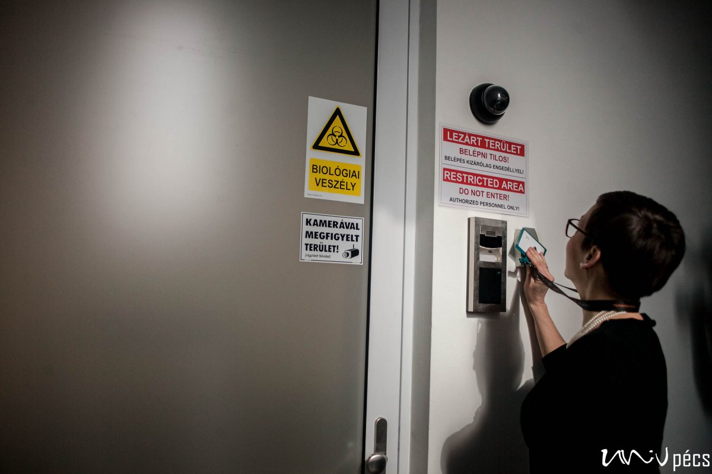
A PTE 2022. évi programajánlója:
Állam- és Jogtudományi Kar
- Festmény a blokkláncon, avagy mi is az az NFT?
Általános Orvostudományi Kar
- A halál birodalma - Csontkamrák és koponyaházak kulturális, tudományos háttere, képes bemutatóval
- Amiről a csontok mesélnek
- Véletlen felfedezések a gyógyszerkutatásban
Bölcsészet- és Társadalomtudományi Kar
- Humanista malacok az éjszakában
- A Francia Idegenlégió magyar és spanyol tagjai az indokínai háború során
- Mi újság a flow kutatásban a 21. században? Gondolatok a flow, az agy és a zenetanítás kapcsolatáról
Egészségtudományi Kar
- Babázzunk együtt
- Elsősegélynyújtás szakszerűen, látványos sebimitációval
- Vizsgáljunk sejteket! Interaktív mikroszkópozás
Gyógyszerésztudományi Kar
- Gyógynövényből illóolaj
- A feledékenység, avagy a „Hová is tettem?” biológiája
- Metsszünk és fessünk agyat együtt!
Klinikai Központ
- Gyilkos molekulák-klinikai toxikológia
- Hogyan készülnek a fogszínű tömések
- Sürgősen a sürgősségire. Mi történik a színfalak mögött?
Közgazdaságtudományi Kar
- A sikeres munkavállalás titka, avagy mit ér manapság egy diploma?
- Így látunk mi a fogyasztó szemével: Eye Tracking kutatás testközelben
- Mennyire izgalmas a Bajnokok Ligája?
Természettudományi Kar
- Élet a Naprendszerben: A szükséges hozzávalók
- Meghökkentő fizikai kísérletek
- Mit rejt a víz? Ismerkedés a vízi élőlényekkel
Pécsi Tudományegyetem Szentágothai János Kutatóközpont
- Denevér- és vírusvadászat a világ trópusain
- Vajon a sejtek beszélgetnek egymással?
- Mitől hogyan fáj a hasunk? És hogyan kell megkeresni az igazi okát? Interaktív előadás gyakorló klinikai gasztroenterológussal
Pécsi Tudományegyetem 3D Nyomtatási Központ
- Látogatás a 3D nyomtatási központba - Fedezd fel a jövő technológiáját!

Kiket várnak? Mindenkit!
Bár a kezdeményezés elsősorban a kutatói pálya népszerűsítését szolgálja, ezért leginkább a tizen- és huszonévesekre számít, a programok vonzók és elég érdekesek ahhoz, hogy a kisgyerekektől a legidősebbekig mindenki megtalálja a számára izgalmas eseményeket, részt vehet valós kísérletekben.
A szervezők célja a diákok, szüleik, tanáraik és az egész nagyközönség számára bemutatni, hogy a műszaki és a természettudományok a mindennapjainkban milyen mértékben szövik át életünket, mennyire fontosak ezek a szakterületek a folyamatok leírásához, megértéséhez, új összefüggések felfedezéséhez; ahhoz, hogy jobban megértsük a körülöttünk lévő világot. Ezen túlmenően támogassa a közoktatási és felsőoktatási intézmények, illetve a gyakorlati helyet biztosító vállalatok együttműködését, népszerűsítse a tudományt, a tudományos és innovációs tevékenységet és a kutatói életpályát.

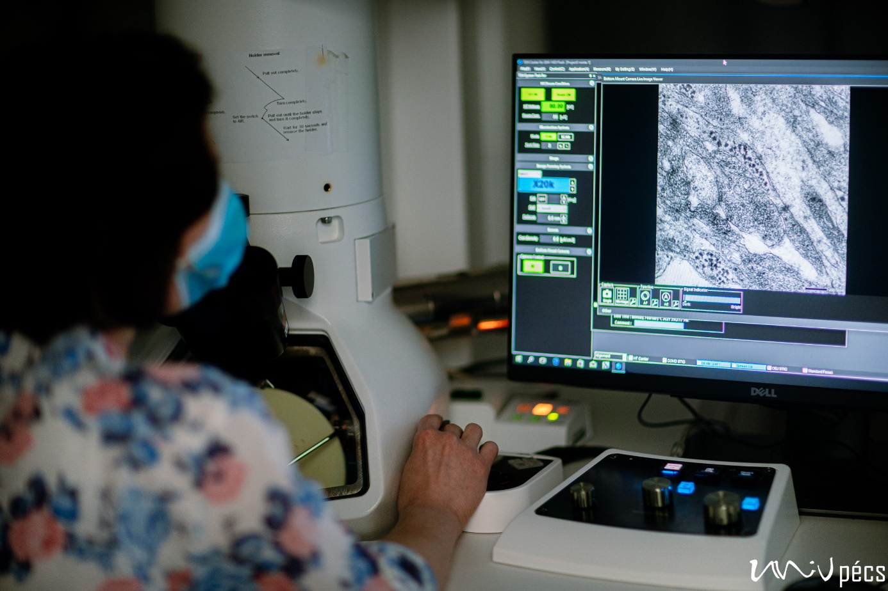

Minden érdeklődőt sok szeretettel várnak!
Részletes programkínálatunk az alábbi platformon érhető el szeptember közepétől:
http://kutatokejszakaja.pte.hu/

Kapcsolat:
Gál-Balogh Réka
+360302787835
PTE Kutatók Éjszakája koordinátor
https://www.ttk.pte.hu/karunkrol/a-kar-munkatarsai/gal-balogh-reka

